ГОСУДАРСТВЕННОЕ БЮДЖЕТНОЕ ОБЩЕОБРАЗОВАТЕЛЬНОЕ УЧРЕЖДЕНИЕ ГОРОДА МОСКВЫ

«ШКОЛА № 1409»

(ГБОУ ШКОЛА № 1409)

**Формирование инженерного мышления школьников**

Ермакова Светлана Константиновна

Учитель физики,

куратор проекта инженерного класса

Цветкова Татьяна Геннадьевна

Учитель информатики и технологии

Москва, 2023 г.

**Цель практики:**

1. Развитие у обучающихся интереса к науке и технике через учебные предметы и внеурочную деятельность;

2. Развитие и поддержка технической любознательности с помощью знакомства с различными областями инженерно-технических наук (механика, робототехника и др.) и их практическим применением;

3. Создание условий для технического творчества с помощью вовлечения в исследовательскую и проектно- конструкторскую деятельность;

4. Формирование основ конструкторской мысли и конструкторской грамотности;

5. Создание условий для формирования у обучающихся заинтересованности в получении инженерно- технического образования с помощью профильного обучения.

**Задачи практики:**

1. Обеспечить уверенную ориентацию обучающихся в различных предметных областях за счет осознанного использования межпредметных терминов и понятий;

2. Научить основным учебным умениям информационно-логического характера: анализ ситуаций, синтез как составление целого из частей и самостоятельное достраивание недостающих компонентов, выбор оснований и критериев для сравнения, обобщение и сравнение данных, построение логических цепочек рассуждений и т.д.;

3. Развить основные универсальные умения информационного характера: постановка и формулирование проблемы, определение задач;

4. Научить поиску и выделению необходимой информации, применение методов информационного поиска;

5. Развить способность и готовность к общению и сотрудничеству со сверстниками и взрослыми в процессе образовательной, общественно- полезной, учебно-исследовательской, творческой деятельности;

6. Развить основы продуктивного взаимодействия и сотрудничества со сверстниками и взрослыми: умение правильно, четко и однозначно сформулировать мысль в понятной собеседнику форме;

7. Развить самостоятельность в учебно-познавательной деятельности;

8. Развить способность к самореализации и целеустремлённости.

Главное отличие инженерных классов от обычных - технология и содержание процесса образования. Оно реализуется через сетевое взаимодействие, направленное на работу с вузами и колледжами в основе которого лежат такие формы работы как исследования и проектная деятельность.

Обучение в профильных классах не только способствует решению проблемы недостатка специалистов технического направления, но и усиливает общее образование за счет применения новых методик и современного оборудования.

Современные требования к инженерному образованию предполагают подготовку профессионалов, способных проектировать, производить и применять комплексные инженерные объекты, готовых к творческой работе в команде. Более того, у инженера должны быть компетенции, которые позволят управлять всеми этими процессами. Выполняя поставленные цели, мы формируем у учащихся инженерное мышление как на уроках, так и внеурочное время.

**Этапы реализации:**

1. Формировать интерес к инженерным дисциплинам, которым уделяется наибольшее количество часов в инженерном классе (предпрофиль), можно начиная с кружковой деятельности 5-9 классов. Например, 5-6 класс (лего-конструирование и программирование), 7-8 класс (спортивное программирование, соревновательная робототехника, программирование микроконтроллеров, программирование python), 9 класс (инженерный час).

Ранняя профориентация, позволяющая приобрести фундаментальные навыки, позволяет обучающимся принимать участие в инженерных состязаниях, олимпиадах, реализовывать проектную деятельность. Также, уже будучи учеником 9 класса, реализация дополнительного образования и внеурочной деятельности, помогает реально оценить свои силы и разумно подойти к выбору будущей профессии и специальности, пройдя вступительные испытания.

2. Формирование инженерного мышления на уроках с углубленным изучением (10-11класс):

**1). Математика:**

Основной целью на уроках математики в инженерном классе является формирование у обучающихся знаний, умений, необходимых для применения математики в других учебных дисциплинах. С помощью задач практического и прикладного характера, проведения лабораторно-исследовательских задач, стимулирования творческо-конструкторских способностей у обучающихся развиваются подобные навыки.

Пример задач, рассматриваемых на уроках:

1. Завод А отстоит от железной дороги, проходящей через город В, считая по кратчайшему расстоянию, на *а* км. Под каким углом *α* к железной дороге надо провести шоссе с завода *А*, чтобы доставка грузов из *А* в *В* была наиболее дешёвой, если стоимость перевозок по шоссе в два раза дороже, чем по железной дороге?

*Решение:*

Обозначим стоимость перевоза груза на расстояние 1 км по железной дороге за m руб., тогда стоимость перевоза по шоссе будет *2m* руб. За *b* км обозначим

расстояние от B до С (рис. 1).



Из треугольника ACD длина шоссе км. Длина железной дороги ,км.



Отсюда стоимость z перевозки груза с завода A в город В равна



A

*a*

α

C D B

Рис. 1

Находим производную и приравниваем



её к нулю ,



 Исследуем функцию на экстремум при по знаку второй производной:



Следовательно, функция имеет минимум и, чтобы доставка груза была наиболее дешевой, то шоссе следует проводить под углом

2. Цементно-бетонный завод (ЦБЗ) находится на расстоянии 60 км от железной дороги. Расстояние по железной дороге от камнедробильного завода до ближайшего к ЦБЗ склада составляет 285 км. На каком расстоянии от склада надо построить станцию, чтобы затрачивать наименьшее время на передвижение между ЦБЗ и камнедробильным заводами, если скорость движения по железной дороге равна 52 км/ч, а скорость движения по шоссе равна 20 км/ч?

3. Турист идет из пункта А, находящегося на шоссейной дороге, в пункт В, расположенный в 8 км от шоссе. Расстояние от А до В по прямой составляет 17 км. В каком месте туристу следует свернуть с шоссе, чтобы в кратчайшее время прийти в пункт В, если скорость его по шоссе 5 км/ч, а по бездорожью 3 км/ч

4. Турист идет из пункта А, находящегося на шоссейной дороге, в пункт В, расположенный в 8 км от шоссе. Расстояние от А до В по прямой составляет 17 км. В каком месте туристу следует свернуть с шоссе, чтобы в кратчайшее

время прийти в пункт В, если скорость его по шоссе 5 км/ч, а по бездорожью 3 км/ч

5.Стоимость топлива для грузового автомобиля пропорциональна кубу его скорости. При какой скорости автомобиля общая сумма расходов на 1 км пути будет наименьшей, если при скорости 20 км/ч расходы на топливо составляют 40 руб. в час, а остальные расходы 270 руб. в час

**2). Физика:**

По мере развития у учащихся реалистичных представлений об окружаю щем мире можно рассматривать инженерные модели физической реальности, применяя навыки математики и химии, ориентируясь на метапредметность изучаемых дисциплин.

Пример задач, рассматриваемых на уроках:

Задача 1. Сколько потребуется тепла, чтобы нагреть алюминий массой 1 моль и температурой 80 К до 100 К?

Решая эту задачу по таблицам из школьных учебников, получим Q = 496 Дж. При использовании таблицы значений реальной удельной теплоемкости Al, найдем Q = 223 Дж. Ответы различаются более, чем двукратно.

Решение задач с техническим содержанием позволяют показать практическую значимость физики, ее роль в развитии техники и вносят существенный вклад в развитие инженерного мышления учащихся.

Для формирования инженерного мышления на занятиях проводится решение профессионально-направленных заданий, которые могут представлять реальную жизненную ситуацию, которую предстоит решить будущим инженерам. Ниже приведены примеры таких заданий.

1. Какую работу совершает установка для подъема грунта при бурении скважины, глубина которой 15 м? Диаметр бура 0,5 м (S = 0,2 м2), плотность грунта В среднем составляет 2000 кг/м3.
2. ГЭС –2 г. Томска полезной мощностью 600 МВт потребляет 350 тонн угля в час. Каков КПД станции?
3. Кастрюля-скороварка представляет собой герметически закрытый сосуд, из которого пар может выходить только через предохранительный клапан. По чему в таком сосуде вода закипает быстрее, чем в простой кастрюле?
4. Какой емкости необходимо взять конденсатор, чтобы колебательный контур, индуктивность которого равна 2*10-3 Гн, был настроен на радиостанцию «Хит-FM» (частота радиостанции в Томске 106,2 МГц).
5. Современным средством передачи информации на расстояния является оптоволоконный кабель. Какой физический закон лежит в основе этой передачи? Сделайте пояснительный чертеж.
6. Для передачи энергии на АЭС используют металлы (натрий, калий и т.д.) в жидком состоянии. Почему выгоднее применять эти вещества в качестве теплоносителя, хотя они обладают меньшей удельной теплоемкостью, чем вода?

**3). Информатика:**

На уроках информатики кроме фундаментальных знаний учащиеся получают возможность практиковаться, реализуя теоретические знания в реальной жизни: произвести численные эксперименты в электронных таблицах, составить алгоритмы расчетов на языках программирования.

В курсе информатики есть такие разделы, как основы робототехники, оптимизация алгоритмов, моделирование, моделирования экспериментов – типичные инженерные проблемы.

Задачи, рассматриваемые в рамках углубленного изучения курса информатики в инженерном классе:

1. В чертежах и схемах элементов узора изделий декоративно-прикладного творчества (рис. 2) используют различные приёмы и способы выполнения графических изображений. Сколько сопряжений параллельных прямых использовано в изображении элемента «цветок» на представленном рисунке. В ответе укажите число, соответствующее их количеству.

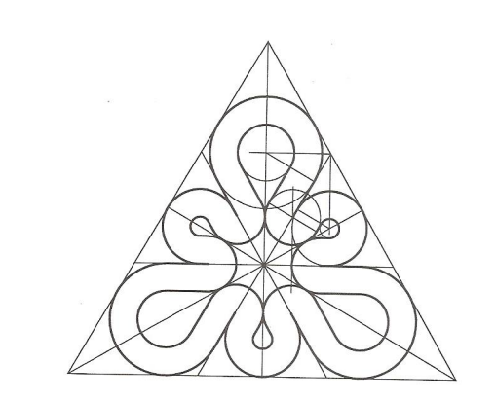

*Рис. 2 Узора изделий декоративно-прикладного творчества.*

2. По представленному изображению (рис. 3) дайте название данного инструмента, а также расшифруйте маркировку М4 и HSS, выполненную на хвостовике произведённого в Евросоюзе изделия.

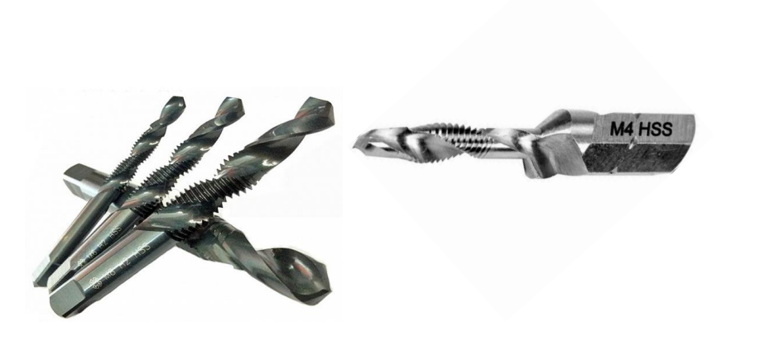

Рис. 3

3. Двухзвенный манипулятор состоит из звеньев AB и BC и закреплен на поверхности в точке A. Звено AB поднято на 30⁰, звено BC расположено горизонтально. В узлах A и B установлены двигатели, которые выполняют вращение. Новое положение манипулятора соответствует обозначениям AB′C′. Определите, на какой угол повернется двигатель в узле B, если после поворота двигателя в узле A еще на 30⁰ звено B′C′ сохранит горизонтальное положение.

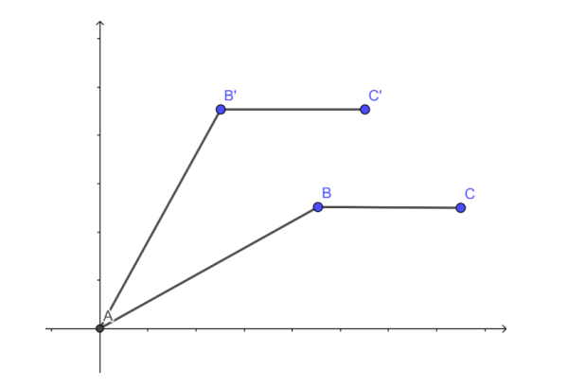

Рис. 4

4. Вам необходимо изготовить деревянную солонку путем механической обработки на токарном станке с посадочным диаметром крышки 150 мм. Смотрите общий вид и чертеж «Крышки» (рис. 5).

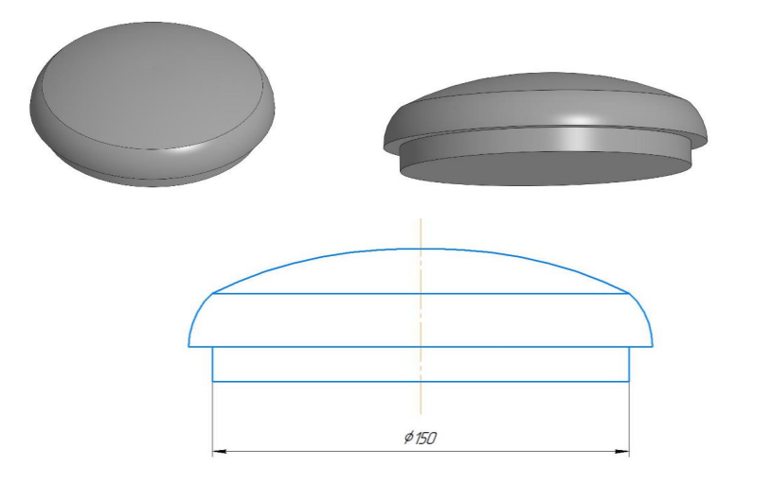

*Рис. 5. Общий вид и чертеж крышки.*

1. Разработайте чертеж с указанием габаритных размеров «Крышки» и изобразите его.

2. Выполните местный разрез или сечение «Крышки» и места её соединения

3. Разработайте технологию изготовления изделия с указанием инструмента, приспособлений, оборудования.

4. Дополнительно изобразите эскиз с проработанными элементами художественной обработки изделия.

5. Укажите название выбранного вами направления художественной обработки изделия

5. Сопоставьте изображения движителей с их названиями

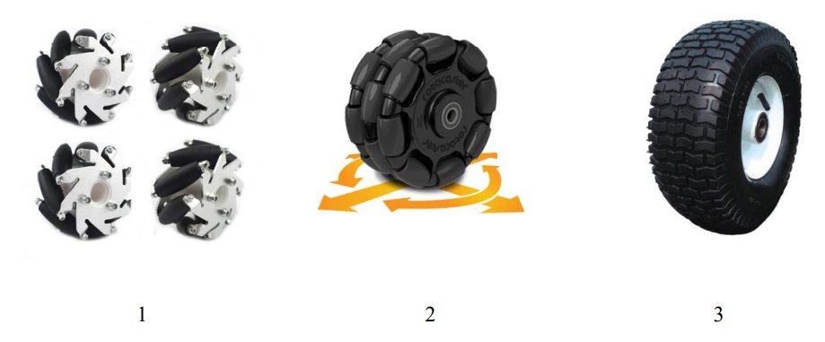  
Рис. 6

а) Пневматическое колесо

б) Всенаправленное колесо

в) Колесо Илона

6. По предложенному образцу (рис. 6) разработайте эскиз (или технический рисунок) изделия, создайте 3D-модель изделия в системе автоматизированного проектирования (САПР), подготовьте проект для печати прототипа на 3D-принтере, распечатайте прототип на 3D-принтере, выполните чертежи изделия.

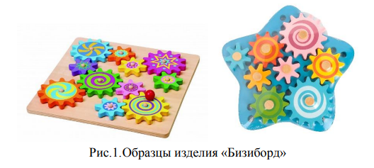

*Рис. 6 Модель игрушки «Бизиборд».*

Бизиборд (от английского «busy board», что можно перевести как «занимательная доска») – это пластина из безопасного материала, на которой закреплены различные элементы для развития мелкой моторики ребёнка.

Габаритные размеры изделия: не более 100×100×25 мм, не менее 60×60×12 мм.

1. Требования:

* в состав модели бизиборда входит основание и не менее 3 зубчатых колёс, одно из которых имеет рукоятку для удобства вращения;
* модель приводится в действие пальцами, при этом все зубчатые колёса должны свободно поворачиваться в своих креплениях к опоре;
* зубчатые колёса представлены не менее чем в 2-х различных вариациях по диаметру и количеству зубцов, крепятся на основание шпеньками диаметром не менее ∅5 мм;
* отверстий под шпеньки в основании несколько, располагаются по площади в любом порядке; в сборке следует представить вариант с зацеплением всех колёс;
* основание имеет очертания симметричной фигуры, это не обязательно цельная пластина, в ней следует предусмотреть выемки и отверстия для облегчения конструкции и уменьшения времени 3D-печати;
* способ установки шпеньков в основание следует продумать самостоятельно;
* распечатанные 3D-модели бывают довольно хрупки, поэтому для деталей изделия следует продумать форму, обеспечивающую достаточную прочность конструкции;
* при моделировании следует задать зазоры между деталями для свободной посадки, учитывая заданные габариты.

1. Дизайн:

* используйте для моделей в САПР произвольные цвета, отличные от базового серого;
* неуказанные размеры и элементы дизайна выполняйте по собственному усмотрению;
* допустимо использовать конструктивные элементы, уменьшающие массу изделия при сохранении основных очертаний и функциональности;
* поощряется творческий подход к форме или украшению изделия, не ведущий к существенному упрощению задания; когда делаете намеренные конструктивные улучшения или украшения – опишите их явно на эскизе или чертеже изделия.

3) Формирование инженерного мышления на внеурочной занятости.

Современные тенденции развития роботизированных комплексов требует от специалистов разнообразные навыки и умения. Для развития данных навыков обучающиеся нашей школы посещают элективные курсы:

1. Инженерный практикум;

2. Технология современного производства;

3. Основы программирования на языке C++ и Python;

4. Управление БПЛА;

Реализуя и прививая профильные навыки обучающимся, наша школа сотрудничает с техническими ВУЗами г. Москвы. На базе МГТУ имени Баумана, ученики 10 класса посещают занятия по программированию микроконтроллеров.

Благодаря проекту «Образование без границ» на базе колледжа современных технологий ребята осваивают рабочую профессию

«Оператор лазерных установок», на базе колледжа электротехники и информационных технологий – «Оператор наземных средств управления БЛА».

Традиционно, ученики профильного инженерного класса, проходят летнюю практику в МГТУ «Станкин», «Лаборатории Касперского».

Полученные результаты:

1. Реализация обязательной школьной дисциплины «Индивидуальный проект».
2. Призеры и победители научно-практических конференций «Наука для жизни», «Инженеры будущего», «Курчатовский проект- от знаний к практике, от практики к результату».
3. Победители и призеры Всош и МОШ на школьных и муниципальных этапах по профильным предметам.
4. Победители и призеры профильных и предпрофессиональных олимпиад и конкурсов.

Практическое значение:

Благодаря знаниям, приобретенным в рамках изучения профильных дисциплин ученики благополучно реализуют проектную деятельность. Получают опыт в реализации метапредметной деятельности в работе с оборудованием разной сложности. Это дает возможность реализовать полученные компетенции на конференциях и конкурсах. Успешно сдать вступительные экзамены в технические вузы.

Перспективы дальнейшего развития:

Экономика страны сегодня нуждается в модернизации. Потому подготовка высококвалифицированных кадров для промышленности и развитие инженерного образования является стратегической государственной задачей, приоритетным направлением развития страны. Для выполнения этой задачи необходимо подготовить высококвалифицированных специалистов, ориентированных на интеллектуальный труд, способных осваивать высокие наукоёмкие технологии, внедрять их в производство, самостоятельно разрабатывать эти технологии. Современный инженер должен не только осуществлять «трансфер научных идей в технологию и затем в производство, но и создать всю цепочку исследование – конструирование – технология – изготовление – доведение до конечного потребителя – обеспечение эксплуатации».